

**УТВЕРЖДАЮ**

Директор по развитию Департамента

снабжения KAL/KBL

ТОО «KAZ Minerals Management»

Christopher J. Brodie

«___»__________ 20___г.

РУКОВОДСТВО ПОЛЬЗОВАТЕЛЯ

**«РЕДАКТИРОВАНИЕ ДАННЫХ ПО ПОСТАВЩИКУ»**

**Разработал:**

Начальник отдела по методологии Управления сопровождения закупок Департамента снабжения

ТОО «KAZ Minerals Management»

Абильдинова К.А.

Дата создания: 10 декабря 2021 г.

Дата обновления: 04 июля 2025 г.

**Алматы, 2021**

**Таблица изменений**

36

| Дата | Автор | Редакция | Описание изменений |
| --- | --- | --- | --- |
| 10.12.2021 | Абильдинова К. | 1.0 | Новый документ |
| 11.02.2022 | Каленова Н. К. | 1.1 | Обновление информации и скринов |
| 20.03.2022 | Каленова Н. К. | 1.2 | Финальное редактирование |
| 14.04.2022 | Каленова Н. К. | 1.3 | Дополнение информации |
| 17.06.2022 | Каленова Н. К. | 1.4 | Дополнение в п. 2.7.1 |
| 13.09.2023 | Нурмухамбетова М. | 1.5 | Ссылка на документы |
| 22.09.2023 | Нурмухамбетова М. | 1.6 | Обновление скрина по деталям банк.счета |
| 03.11.2023 | Нурмухамбетова М. | 1.7 | Важно! Для поставщиков в 1.3 |
| 14.12.2023 | Нурмухамбетова М. | 1.8 | Контакты поставщика обновление |
| 15.04.2025 | Кордабаева А. | 1.9 | Обновление в разделе Перечня необходимых документов |
| 04.07.2025 | Кордабаева А. | 2.0 | Добавление раздела Финансовое состояние |
|  |  |  |  |

Оглавление

**I.** **НАЗНАЧЕНИЕ И ОБЛАСТЬ ПРИМЕНЕНИЯ** 4

**II.** **РОЛИ И ПОЛНОМОЧИЯ** 4

**III.** **ПРЕДШЕСТВУЮЩИЕ СОБЫТИЯ** 4

**IV.** **ДЕТАЛЬНЫЕ ДЕЙСТВИЯ** 4

**1.** **Вход в систему и предварительные настройки** 4

**2.** **Управление профилем** 5

# **НАЗНАЧЕНИЕ И ОБЛАСТЬ ПРИМЕНЕНИЯ**

Настоящее Руководство пользователя позволяет Вам (утвержденному поставщику) редактировать данные Вашего предприятия в Личном Кабинете в системе Oracle версия 12.2.7.

# **РОЛИ И ПОЛНОМОЧИЯ**

Роль для получения доступа и редактированию данных в Личном Кабинете в системе Oracle версия 12.2.7. предоставляется всем утвержденным поставщикам.

# **ПРЕДШЕСТВУЮЩИЕ СОБЫТИЯ**

Вам было направлено уведомление на электронную почту, что Вас зарегистрировали и присвоили логин в системе Oracle версия 12.2.7. У Вас, как у зарегистрированного поставщика, есть доступ к управлению данными своего предприятия. Убедительная просьба держать все сведения Вашего предприятия в актуальном состоянии, так как это поможет в дальнейшем взаимодействии с Вами. Все данные, которые Вы заполните, например, по контактам для заключения договоров, будут автоматически отображаться в контрактах (данные по подписанту договоров, расчетные счета и т. д.)

# **ДЕТАЛЬНЫЕ ДЕЙСТВИЯ**

Перейдите по ссылке, чтобы войти в Личный Кабинет:

<https://suppliers.kazminerals.com/OA_HTML/AppsLocalLogin.jsp>

# **Вход в систему и предварительные настройки**

* 1. Введите логин и пароль.

* 1. При первом входе и при истечении срока пароля система попросит Вас изменить пароль. Придумайте, введите и подтвердите новый пароль.

* 1. При успешном входе в систему откроется Домашняя страница. Слева в навигаторе нажмите на треугольник рядом с “KMM iSupplier Portal”=> нажмите на “Supplier Details”

**ВАЖНО! Потенциальным поставщикам, зарегистрированным в системе через приглашение на участие в Запросе на Котировку, необходимо заполнить и приложить *все данные* в карточке Поставщика.**

# **Управление профилем**

В навигаторе находится список разделов**,** в которых можно вносить изменения, прикладывать документы и т. д.

* 1. **Раздел Общие сведения.**

**ВАЖНО!!! Проверьте, пожалуйста, все ли необходимые документы приложены. Если нет, прикрепите все документы в сканированном виде в соответствии со следующей классификацией.**

| **Наименование категории** |  | **№** | **Перечень документов** |
| --- | --- | --- | --- |
| **\***Документы, подтверждающие полномочия подписанта договора | Резидент РК |  | Протокол (решение) органа управления об избрании (назначении) руководителя исполнительного органа либо доверенность на уполномоченного представителя, в случае если подписантом выступает не руководитель исполнительного органа указанного юридического лица |
| **Нерезидент РК** |  | **Протокол (решение) органа управления об избрании (назначении) руководителя исполнительного органа либо доверенность на уполномоченного представителя, в случае если подписантом выступает не руководитель исполнительного органа указанного контрагента** |
| Филиал нерезидента РК |  | Документ, подтверждающий полномочия подписанта со стороны контрагента (решение или доверенность) |
| ИП Резидент РК |  | Документ, удостоверяющий личность |
|  | Доверенность на уполномоченного представителя, в случае если подписантом в соответствующем Договоре на закупку ТРУ выступает иное лицо, нежели указанный индивидуальный предприниматель |
| **\***Учредительные документы | Резидент РК |  | Устав юридического лица. Если представителем контрагента выступает его структурное подразделение (филиал или представительство), то помимо устава, такая сторона должна предоставить положение о филиале или представительстве и документы о назначении руководителя структурного подразделения |
|  | Свидетельство или справка о государственной регистрации (перерегистрации) юридического лица |
| **Нерезидент РК** |  | **Учредительные документы (устав или приравненный к нему документ)** |
|  | **Документ, подтверждающий регистрацию юридического лица в уполномоченном государственном органе или торговой палате** |
| ИП Резидент РК |  | Свидетельство о государственной регистрации или уведомление о регистрации индивидуального предпринимателя в налоговых органах в случае, если указанная регистрация требуется в соответствии с нормами законодательства Республики Казахстан |
| Филиал нерезидента РК |  | Устав юридического лица |
|  | Положение о филиале или представительстве |
|  | Документ о назначении руководителя филиала или представительства |
|  | Свидетельство об учетной регистрации филиала или представительства |
| **\***Налоговые сведения | Резидент |  | Свидетельство о постановке на учет по НДС, в случае если контрагент не является плательщиком предоставить гарантийное письмо. |
|  | Справка из налогового органа об отсутствии у контрагента задолженности по платежам и налогам в бюджет. |
| ИП Резидент РК |  | Свидетельство о постановке на учет по НДС, в случае если контрагент не является плательщиком предоставить гарантийное письмо. |
|  | Справка из налогового органа об отсутствии у контрагента задолженности по платежам и налогам в бюджет. |
| Филиал нерезидента РК |  | Свидетельство о постановке на учет по НДС, в случае если контрагент не является плательщиком предоставить гарантийное письмо. |
|  | Справка из налогового органа об отсутствии у контрагента задолженности по платежам и налогам в бюджет. |
| **\***Банковские данные | Резидент РК |  | Справка обслуживающего банка о наличии расчетного счета и отсутствии ссудной задолженности с реквизитами банка |
| ИП Резидент РК |  | Справка обслуживающего банка о наличии расчетного счета и отсутствии ссудной задолженности с реквизитами банка |
| Филиал нерезидента РК |  | Справка обслуживающего банка о наличии расчетного счета и отсутствии ссудной задолженности с реквизитами банка |
| Нерезидент РК |  | Справка обслуживающего банка о наличии расчетного счета и отсутствии ссудной задолженности с реквизитами банка |
| Лицензии / Сертификаты | Резидент РК |  | Государственная лицензия Республики Казахстан об осуществлении лицензионной деятельности и разрешения на предоставление работ (услуг) (если применимо), включая копии всех приложений к государственной лицензии |
|  | Сертификат производителя товаров |
| Нерезидент РК |  | Государственная лицензия Республики Казахстан об осуществлении лицензионной деятельности и разрешения на предоставление работ (услуг) (если применимо), включая копии всех Приложений к государственной лицензии |
|  | Сертификат производителя товаров |
| Филиал нерезидента РК |  | Государственная лицензия Республики Казахстан об осуществлении лицензионной деятельности и разрешения на предоставление работ (услуг), в случае если данные работы (услуги) лицензируются, включая копию Приложения к государственной лицензии (если применимо) |
|  | Сертификат производителя товаров |
| **\***Анкета по соблюдению законодательства о борьбе со взяточничеством и коррупцией | Для всех поставщиков |  | Заполненная и подписанная контрагентом Анкета по соблюдению законодательства о борьбе со взяточничеством и коррупцией. |
| **\***Прочие | Для всех поставщиков |  | Письмо подтверждение что Ваша компания является/не является субъектом или объектом каких-либо санкций, применяемых Правительством США, Советом Безопасности ООН, Европейским Союзом, Казначейством Ее Величества или другим соответствующим санкционным органом. |

[Ссылка](https://www.kazminerals.com/ru/%D0%B3%D0%BB%D0%B0%D0%B2%D0%BD%D0%B0%D1%8F/%D0%BF%D0%BE%D1%81%D1%82%D0%B0%D0%B2%D1%89%D0%B8%D0%BA%D0%B8/%D0%BE%D0%B1%D1%89%D0%B0%D1%8F-%D0%B8%D0%BD%D1%84%D0%BE%D1%80%D0%BC%D0%B0%D1%86%D0%B8%D1%8F/) на шаблоны анкеты АВС и писем.

В случае невозможности предоставления документов, указанных в подпунктах 2, 8, 9, необходимо предоставить письмо на официальном бланке о подтверждении сведений о компании, деловой репутации и полномочие лица, имеющего право подписи. Проект письма (см. в конце инструкции).

Чтобы приложить необходимые документы нажмите на **(К) Добавить Дополнение**

* + 1. (1) В (П) *Тип дополнения* выберите тип файла;

(2) В (П) *Заголовок* введите название документа;

(3) В (П) *Описание* введите описание документа;

* + 1. Нажмите на **(К) Выберите Файл** (1),выберите нужный документ и нажмите на **(К) Open** (2).

* + 1. Если нужно приложить дополнительные документы, нажмите на **(К) Добавить еще** (1),предыдущий файл автоматически загрузится (2).

* + 1. После загрузки всех необходимых документов нажмите на **(К) Применить**

* 1. **Раздел Организация**: **Вкладка Общие Сведения**
     1. **Вкладка Общие Сведения: Контакты**

**Пожалуйста убедитесь, что данные контактов находятся в актуальном состоянии, так как эти данные будут выводиться в договор.**

В случае изменений, заполните/отредактируйте следующие поля:

(1) в поле *«Обращение к первому руководителю компании»* выберите из списка необходимое значение.

(2) в поле *«ФИО первого руководителя компании»* укажите данные руководителя для отправки официальных писем.

(3) в поле *«Должность первого руководителя»* укажите должность в соответствии с локальными документами в компании.

(4) в поле *«Веб сайт компании»* введите наименование вебсайта компании. Если сайта нет укажите словом «нет».

* + 1. **Вкладка Общие Сведения: Юридические данные**

В случае редактирования юридических данных, в (П) *«Правовая структура»* удалите старую записьи (1) далеенажмите на лупу =>(2) в открывшемся окне нажмите на **(К) «Начать»**=> (3)выберите организационно-правовую форму, соответствующее Вашей компании и нажмите на **(К) «Экспресс-выбор»**

(1) и (2) в поле *«№ св-ва о гос.регистр (перерегистр) юр.лица»* и *«Дата выд св-а о гос.рег (перерегистр) юр.лица»* заполнить номер и дату свидетельства о государственной регистрации (перерегистрации) юридического лица. Для резидентов РК данные поля является обязательным для заполнения.

(3) в поле *«Год основания»* заполните год первичной государственной регистрации.

* + 1. **Вкладка Общие Сведения: Статус Поставщика**

Проверьте статус Вашей компании. В случае изменений, отметьте флажком актуальный статус Вашей компании



* + 1. **Вкладка Общие Сведения: Сертификаты Дилера/ Производители товара**

Если Ваша компания является производителем товара (Завод) или Официальным представителем (дилер, дистрибьютер) в обязательном порядке необходимо перечислить сертификаты. Сканированные копии сертификатов должны быть приложены согласно инструкции в пункте 2.1.1.

1. Нажмите на **(К) «Добавить новую строку»** => (2) выберите из списка необходимое значение.

1. в поле *«Наименование товара»* укажите наименование сертифицированного товара => (2) в поле *«Наименование бренда»* укажите наименование бренда, сертификат которого предоставлен => (3) в поле *«Срок действия сертификата»* укажите срок действия сертификата. При необходимости добавить несколько строк повторите шаги.
   * 1. **Вкладка Общие Сведения: Положительные испытания товаров на KAZ Minerals**

Если Ваши товары проходили испытание на компаниях Группы KAZ Minerals и прошли успешное испытание отметьте флажком эти компании. В противном случае оставьте этот раздел не заполненным

* + 1. **Вкладка Общие Сведения: Лицензия/Аттестат НА ВЫП.РАБ./ОКАЗ.УСЛ.**

1. Нажмите на **(К) «Добавить новую строку»** => (2) выберите из списка необходимое значение. Если работа/услуга лицензируется, но у ас нет соответствующего документа выберите значение «Нет». Если работа / услуга не лицензируется выберите значение «Не требуется».

1. в поле «*No Лицензии*» укажите номер лицензии/аттестата => (2) в поле «*Дата выдачи*» укажите дату выдачи лицензии/аттестата (ДД.ММ.ГГГГ.) => (3) в поле «*Лицензиар (кем выдана лицензия/аттестат*)» укажите кем выдана лицензия/аттестат. При необходимости добавить несколько строк повторите шаги.

**Обязательно сохраните после заполнения всех необходимых данных, нажав на (К) Сохранить.**

* + 1. **Вкладка Данные о компании.**

Проверьте актуальность данных о Вашей компании. В случае изменений, заполните/отредактируйте следующие поля:

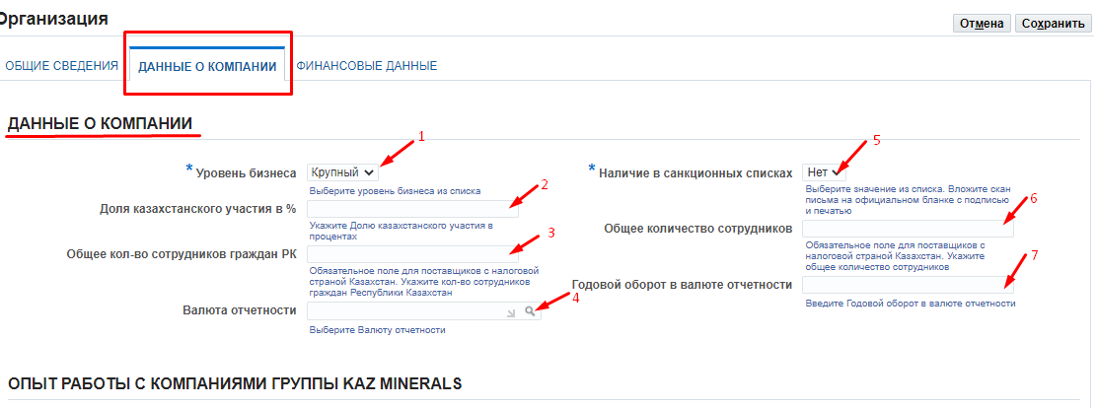

(1) в обязательное поле «*Уровень бизнеса*[1]» выберите из списка соответствующее значение для Вашей компании.

(2) в обязательное поле «*Доля казахстанского участия в %*» для Резидентов РК необходимо указать долю в компании в процентах, принадлежащая гражданам РК. Для нерезидентов РК данное поле не заполняется.

(3) в обязательное поле «*Общее кол-во сотрудников граждан РК*» для резидентов РК необходимо указать количество граждан РК. Для нерезидентов РК данное поле не заполняется.

(4) в поле *«Валюта отчетности»* нажмите на лупу => в открывшемся окне нажмите кнопку «Начать» => выберите валюту отчетности или нажмите на кнопку «Экспресс-выбор»

(5) в обязательное поле «*Наличие в санкционных списках*» необходимо указать является ли Ваша компания субъектом или объектом каких-либо санкций, применяемых Правительством США, Советом Безопасности ООН, Европейским Союзом, Казначейством Ее Величества или другим соответствующим санкционным органом. В обязательном порядке необходимо приложить подтверждающее письмо на официальном бланке с подписью и печатью компании.

(6) в поле «*Общее количество сотрудников*» для резидентов РК необходимо указать общее количество сотрудников в Вашей компании. Для нерезидентов РК данное поле не заполняется.

(7) в поле *«Годовой оборот в валюте отчетности»* введите Годовой оборот в валюте отчетности в числовом формате.

* + 1. **Вкладка Данные о компании: Опыт работы с компаниями группы KAZ Minerals.**

Если у Вашей компании имеется опыт работы с другими компаниями Группы KAZ Minerals укажите эти компании либо выберите «Нет опыта работы с KAZ Minerals».

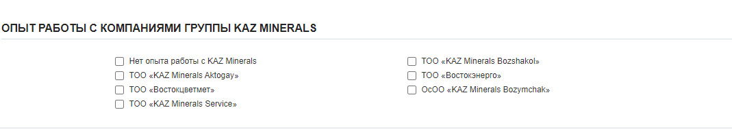

**Обязательно сохраните после заполнения всех необходимых данных, нажав на (К) Сохранить.**

* + 1. **Вкладка Финансовые данные.**

Проверьтеактуальность финансовых данных о Вашей компании. В случае изменений, заполните/отредактируйте следующие поля:

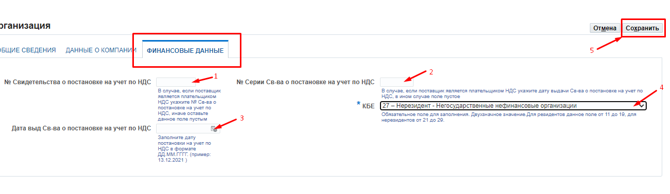

1. поля *«№ Свидетельства о постановке на учет по НДС»*, (2) *«№ Серии Св-ва о постановке на учет по НДС»* и (3*) «Дата выд Св-ва о постановке на учет по НДС»* заполняется только резидентами РК, в том случае если Ваша компания является плательщиком НДС. В противном случае оставьте это поле пустым. (4) в поле *«KBE[2]»* выберите из списка соответствующее значение для Вашей компании.

(5) Нажмите на **(К) Сохранить**.

* + 1. **Вкладка ФИНАНСОВОЕ СОСТОЯНИЕ.**

Проверьтеактуальность данных Вашей компании о финансовом состояние. В случае изменений, заполните/отредактируйте следующие поля:

(1)В обязательном поле *Показатели выручки за два предыдущих года*: Введите показатели выручки за два предыдущих года (ориентировочно, в разбивке по годам).

(2)В обязательном поле *Средняя численность работников*: Укажите среднюю численность работников организации за последние три года.

Изображение выглядит как текст, снимок экрана, Шрифт

Контент, сгенерированный ИИ, может содержать ошибки.

2

1

(3)В обязательном поле *Количество активных клиентов***:** Выберите из выпадающего списка количество активных клиентов за последние 12 месяцев.

(4)В обязательном поле *Выручка более 10%:* Выберите, сколько клиентов приносят 10% вашей годовой выручки.

(5)В обязательном поле *Укажите самого крупного клиента:* Введите наименование вашего самого крупного клиента.

(6)В обязательном поле *Доля годовой выручки от крупного клиента***:** Укажите, какая доля вашей годовой выручки приходится на самого крупного клиента.

(7)В обязательном поле *Доля выручки от ТОП-3 клиентов***:** Укажите ориентировочную совокупную доля выручки от трех основных клиентов за последние два года (в процентах от общей выручки).

(8)В обязательном поле *Наименование топ-3 клиентов***:** Введите наименования трех ваших крупнейших клиентов.

(9)В обязательном поле *Государственные контракты:* Выберите, какую долю от общей выручки организации за два последних отчетных года составляют доходы от исполнения государственных контрактов.

Изображение выглядит как текст, линия, Шрифт, снимок экрана

Контент, сгенерированный ИИ, может содержать ошибки.

9

8

7

6

5

4

3

(10)В обязательном поле *Долгосрочные договоры:* Отметьте, имеются ли у вашей организации долгосрочные договоры с ключевыми клиентами.

Изображение выглядит как текст, линия, Шрифт, снимок экрана

Контент, сгенерированный ИИ, может содержать ошибки.

10

11)В обязательном поле *Активы в собственности***:** Отметьте, есть ли у вашей организации активы в собственности, такие как здания, сооружения, земельные участки, транспорт и пр***.*** *Если да, пожалуйста, укажите эти активы***:** Если вы выбрали "да", опишите эти активы в текстовом поле.

Изображение выглядит как текст, снимок экрана, линия, Шрифт

Контент, сгенерированный ИИ, может содержать ошибки.

11

(12)В обязательном поле *Клиентская база:* Отметьте, есть ли у вас стратегия по диверсификации клиентской базы.

(13)В обязательном поле *Расширение:* Отметьте, планируете ли вы в ближайший год расширять базу клиентов.

Изображение выглядит как текст, снимок экрана, линия, Шрифт

Контент, сгенерированный ИИ, может содержать ошибки.

13

12

(14)В обязательном поле *Активы в лизинге:* Отметьте, находятся ли у вашей организации активы, такие как оборудование, транспорт, недвижимость, в аренде или лизинге. ***Если да, укажите какие именно это активы:*** Если вы выбрали "да", опишите эти активы в текстовом поле. ***Срок:*** Укажите, до какой даты действуют договоры аренды или лизинга, заключенные вашей организацией.

Изображение выглядит как текст, снимок экрана, линия, Шрифт

Контент, сгенерированный ИИ, может содержать ошибки.

14

**В случае редактирования данных в последующих разделах все изменения/обновления будут переутверждаться администратором.**

* 1. **Раздел Адресная книга.**
     1. Для редактирования адреса, нажмите на карандаш в столбце ***Обновить.***

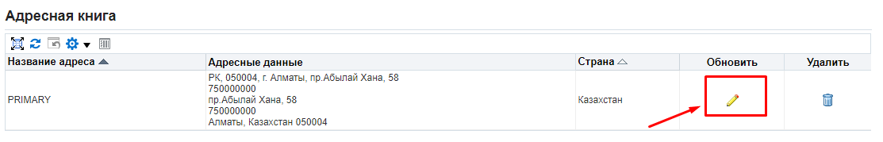

* + 1. На открывшейся странице заполните/отредактируйте необходимые данные.

**Для резидентов РК**:

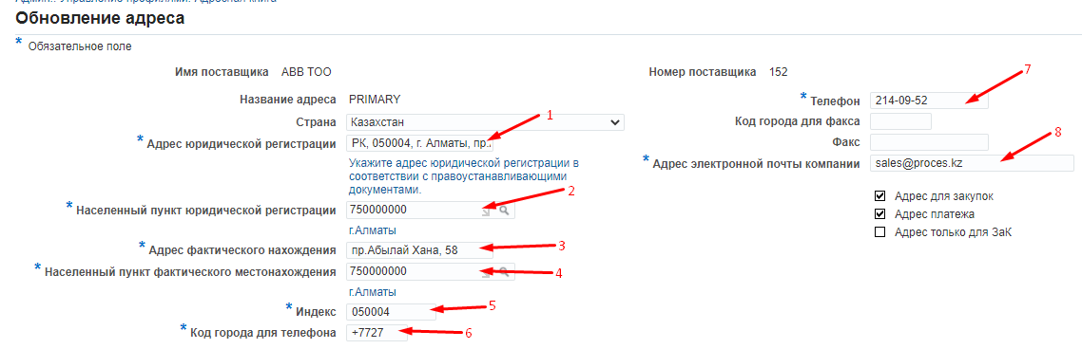

(1) в поле «*Адрес юридической регистрации»* укажите адрес юридической регистрации в соответствии с правоустанавливающими документами. Например, город Алматы, Алмалинский район, улица Курмангазы, дом 185

(2) в поле «*Населенный пункт юридической регистрации»* выберите из справочника Классификатора административно-территориальных объектов (КАТО) населенный пункт юридической регистрации.

(3) в поле «*Адрес фактического нахождения»* укажите полный адрес фактического местонахождения компании. Например, Павлодарская обл. город Экибастуз ул. М.Жусупа дом 24а.

(4) в поле «*Населенный пункт фактического местонахождения*» выберите из справочника Классификатора административно-территориальных объектов (КАТО) населенный пункт фактического местонахождения.

(5) в поле «*Индекс*» укажите индекс юридической регистрации

(6) в поле «*Код города для телефона*» укажите код города

(7) в поле «*Телефон*» укажите номер телефона компании

(8) в поле «*Адрес электронной почты компании*» укажите адрес электронной почты компании. Данный адрес будет использован для отправки сообщений и уведомлений.

После заполнения нажмите на **(К) Сохранить**.

**Для нерезидентов РК:**

(1) в поле *Строка адреса* 1 укажите адрес юридической регистрации в соответствии с правоустанавливающими документами. Например, г. Новосибирск, ул. Кутателадзе, 4г-238

(2) в поле *Строка адреса* 2 укажите полный адрес фактического местонахождения компании.

(3) в поле *Город/местность* укажите город юридического местонахождения вашей компании

(4) в поле *Индекс* укажите индекс юридической регистрации

(5) в поле *Код города для телефона* укажите код города

(6) в поле «*Телефон*» укажите номер телефона компании

(7) в поле «*Адрес электронной почты*» укажите адрес электронной почты компании. Данный адрес будет использован для отправки сообщений и уведомлений.

Нажмите на **(К) Сохранить.**

* 1. **Раздел Каталог контактов**: **активные контакты.**
     1. **Пожалуйста убедитесь, что по Вашей организации определены контакты с указанием электронной почты. При отсутствии контакта Вы не сможете получать запросы котировок, запросы информации и т. д.**

Если Вам необходимо создать контакт подписанта по договорам, нажмите на **(К) Создать**.

* + 1. Заполните необходимые поля.

1. в поле «*Обращение к контакту*» выберите из списка необходимое значение.
2. в поле «*Имя*» укажите имя.
3. в поле «*Отчество*» укажите отчество.

(4) в поле «*Фамилия*» укажите фамилию.

(5) в поле «*Должность»* укажите должность в соответствии с локальными документами в компании.

(6) В поле «*Электронная почта контакта»* укажите электронную почту.

(7)В поле «*Код города для телефона»* укажите код города*.*

(8)В поле «*Телефон»* укажите номер телефона*.*

*(9)* В поле *«ИИН»* укажите индивидуальный идентификационный номер (резиденты РК)

* + 1. В **(П) Цель контакта** нажмите на кнопку«Добавить новую строку» (1) => Выберите из справочника значение **Подписант по договору**.

Нажмите на **(К) Сохранить**.

**Если в Вашей компании право подписи договоров поставки имеют несколько сотрудников, то Вам необходимо создать контакты для каждого такого сотрудника.**

* + 1. Для редактирования контактных данных нажмите на карандаш в столбце *Обновить.*

* + 1. Заполните необходимые данные, нажмите на **(К) Применить**

* 1. **Раздел Классификация деятельности.**

Если необходимо поменять классификацию, в списке ***Классификация*** выберите одно или несколько значений (1), соответствующие вашей компании.Нажмите на **(К) Сохранить (2)**.

* 1. **Раздел Продукты и Услуги.**
     1. Если нужно удалить раннее выбранные Вами категории продуктов и услуг, выберите категории, поставив галочки и нажмите на **(К) Удалить**

* + 1. Если нужно добавить, нажмите на **(К) Добавить**

* + 1. Чтобы предварительно просмотреть весь перечень категорий товаров, работ и услуг нажмите на **(К) «Экспортировать список».**

2.6.4. В **(П) Коды** введите код категории из экспортированного списка товаров/работ/услуг (1), которые вы планируете поставлять. Нажмите на **(К) Перейти (2)**.

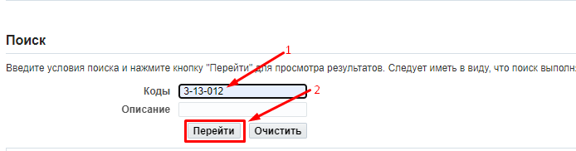

1.6.5. Поставьте галочку напротив выбранной категории (1), нажмите на **(К) Применить** (2) и далее нажмите **(К) Сохранить и Выйти (3)**.

* 1. **Раздел Банковские сведения.**
     1. Чтобы добавить новый банковский счет нажмите на **(К) Создать**.

В случае добавления нового банковского счета необходимо заполнить форму-обоснование необходимости изменения банковских реквизитов.



* + 1. В открывшейся форме заполните следующие данные:

(1) в поле «*Банк*» нажмите на лупу => в открывшемся окне (2) нажмите на **(К) «Начать**» => выберите из списка требуемый банк и (3) нажмите на **(К) «Экспресс-выбор**»

Для заполнения филиала банка

(1) в поле *«Филиал банка»* нажмите на лупу => в открывшемся окне (2) нажмите на **(К) «Начать**» => выберите из списка филиал банка и (3) нажмите на **(К) «Экспресс-выбор**»

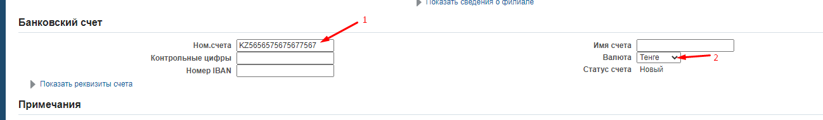

Укажите номер банковского счета (1) в поле «*Номер счета*[3]».

(2) в поле «*Валюта*» выберите из списка валюту счета.

После заполнения всех необходимых полей нажмите на **(К) Сохранить**

* + 1. Если Вам нужно отредактировать утвержденный банковский счет, нажмите на карандаш в столбце ***Обновить***.

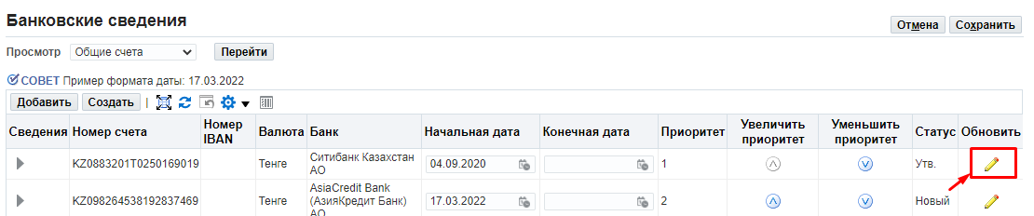

* + 1. У утвержденного банковского счета для редактирования доступны следующие поля:

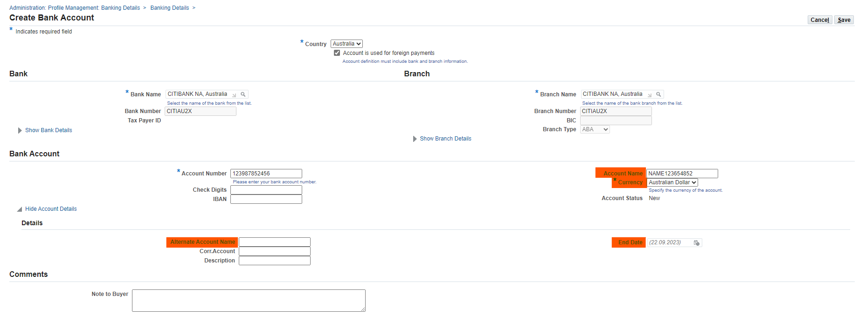

1. Имя счета
2. Валюта
3. Имя дополнительного счета
4. Конечная дата

После заполнения нажмите на **(К) Сохранить**.

* + 1. Если необходимо деактивировать существующий банковский счет, в столбце ***Конечная дата*** напротив банковского счета, который необходимо деактивировать поставьте дату окончания и нажмите на **(К) Сохранить**.

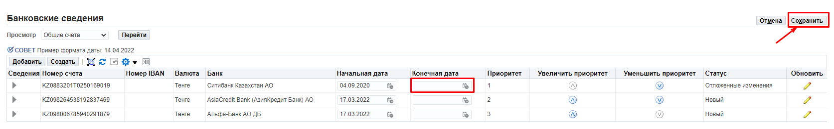

*Проект письма, предоставляемого поставщиком-нерезидентом в случае невозможности предоставления документов, указанных в пунктах 2, 8, 9*

**НА ФИРМЕННОМ БЛАНКЕ**

Дата _______________

Кому: ТОО «KAZ Minerals Актогай» (КАЗ Минералз Актогай) / ТОО «KAZ Minerals Bozshakol» (КАЗ Минералз Бозшаколь) **(оставить нужное)**

**Подтверждение сведений о компании, деловая репутация и полномочия лица, имеющего право подписи**

Настоящим подтверждаем, что _________________ (*название компании*) (**Компания**) является должным образом созданной и зарегистрированной организацией, имеющей хорошую деловую репутацию (платежеспособна, не находится в процессе ликвидации, банкротства и не имеет других обязательств), и что следующая информация и документы являются полными, действительными и точными на дату настоящего письма:

|  |  |
| --- | --- |
| 1. Страна регистрации / резидентства: |  |
| 2. Регистрационный номер: |  |
| 3. Дата регистрации / создания: |  |

4. Прилагаемые документы (электронные копии оригиналов):

4.1. Свидетельство о регистрации и/или свидетельство хорошей деловой репутации

4.2. [Документы, подтверждающие, что лицо (лица), назначенное (назначенные) в качестве лица, имеющего право подписи, имеет право подписать договор на поставку предлагаемых товаров / работ / услуг от имени Компании на основании:

а. Устав; и / или

б. Решение Совета директоров или исполнительного органа; и / или

в. Доверенность (или все вышеуказанные документы, совместно подтверждающие полномочия лица, имеющего право подписи)]

***[Примечание для Компании: если такие документы не доступны или по причине конфиденциальности не могут быть полностью раскрыты, Компания должна заменить документы, запрошенные в пункте б) выше, следующим]***

[Компания подтверждает, что лицо (лица), назначенное (назначенные) в качестве лица, имеющего право подписи _________________ (*укажите полное имя и должность такого уполномоченного лица*) является сотрудником Компании и имеет право подписывать контракты на поставку товаров / работ / услуг и все вспомогательные документы от имени Компании.]

Сведения о регистрации компании и ее учредительные документы доступны для проверки и контроля на следующем официальном веб-портале государственного регистратора:

_____________________________________________________________

*(Пожалуйста, укажите действующую ссылку на соответствующий портал и укажите ее в тексте электронного письма).*

Мы подтверждаем, что подтверждающая документация и / или информация, доступная на данном интернет-портале, являются полными, действительными и точными на дату настоящего письма.

С уважением,

Подпись _______________

Полное имя _______________

Должность _________________ ***[Примечание для Компании: данное письмо должно быть подписано лицами (за исключением сотрудника, назначенного в качестве лица, имеющего право подписи), занимающими более высокие должности, чем сотрудник, назначенный в качестве лица, имеющего право подписи, имеющими полномочия давать такие заверения, например, Секретарь компании, Директора, Исполнительное руководство и т. д.]***

                    Печать (если у Компании имеется печать)

1. **Для Резидентов РК**

   Субъектами **малого предпринимательства**, в том числе микропредпринимательства, не могут быть признаны индивидуальные предприниматели и юридические лица, осуществляющие:

   1) деятельность, связанную с оборотом наркотических средств, психотропных веществ и прекурсоров;

   2) производство и (или) оптовую реализацию подакцизной продукции

   3) деятельность по хранению зерна на хлебоприемных пунктах

   4) проведение лотереи;

   5) деятельность в сфере игорного бизнеса;

   6) деятельность, связанную с оборотом радиоактивных материалов;

   7) банковскую деятельность (либо отдельные виды банковских операций) и деятельность на страховом рынке (кроме деятельности страхового агента)

   8) аудиторскую деятельность;

   9) профессиональную деятельность на рынке ценных бумаг;

   10) деятельность кредитных бюро;

   11) охранную деятельность;

   12) деятельность, связанную с оборотом гражданского и служебного оружия и патронов к нему.

   Субъектами **среднего предпринимательства** являются индивидуальные предприниматели и юридические лица, осуществляющие предпринимательство, не относящиеся к субъектам малого и крупного предпринимательства.

   Субъектами **крупного предпринимательства** являются индивидуальные предприниматели и юридические лица, осуществляющие предпринимательство и отвечающие одному или двум из следующих критериев: среднегодовая численность работников более двухсот пятидесяти человек и (или) среднегодовой доход свыше трехмиллионнократного месячного расчетного показателя, установленного законом о республиканском бюджете и действующего на 1 января соответствующего финансового года.

   **Для нерезидентов РК**

   **Малый бизнес** – компании со среднегодовой численностью работников не более 100 человек и среднегодовым доходом не более 2 млн долл.

   **Крупный бизнес** – компании, отвечающими одному или двум из следующих критериев: среднегодовая численность работников более 250 человек и (или) среднегодовой доход более 21 млн долл.

   **Средний бизнес** – компании, не относящиеся к субъектам малого и крупного бизнеса.
2. KBE –2-х значный код. Для резидентов РК данное поле от 11 до 19, для нерезидентов РК от 21 до 29. Первая цифра признак резидентства (1 – резидент, 2 - нерезидент). Вторая цифра код сектора экономики поставщика:

   1 – Центральное Правительство

   2 – Региональные и местные органы управления

   3 – Центральные (национальные) банки

   4 – Другие депозитные организации

   5 – Другие финансовые организации

   6 – Государственные нефинансовые организации

   7 – **Негосударственные нефинансовые организации**

   8 – Некоммерческие организации, обслуживающие домашние хозяйства

   9 – Домашние хозяйства.
3. На данном поле установлены контроли при вводе: 1) для резидентов РК значение в данном поле 20-ти символам; 2) для нерезидентов - до 30 символов; 3) данное поле может содержать только цифры и латинские буквы.